**https://www.puertopenasco.tecnm.mx/wp-content/uploads/2024/03/ANEXO-C-ITSPP-4TO.pdfTRIMESTRE: CUARTO 2023.**

**DE LOS ESTADOS E INFORMES CONTABLES, PRESUPUESTARIOS, PROGRAMÁTICOS Y DE LOS INDICADORES DE POSTURA**

**FISCAL**

**I) NOTAS A LOS ESTADOS FINANCIEROS**

Con el propósito de dar cumplimiento a los artículos 46 y 49 de la Ley General de Contabilidad Gubernamental, los entes públicos deberán acompañar notas a los estados financieros cuyos rubros así lo requieran teniendo presente los postulados de revelación suficiente e importancia relativa con la finalidad, que la información sea de mayor utilidad para los usuarios.

A continuación, se presentan los tres tipos de notas que acompañan a los estados, a saber:

a) Notas de desglose;

b) Notas de memoria (cuentas de orden), y

c) Notas de gestión administrativa.

**a) NOTAS DE DESGLOSE**

**I) NOTAS AL ESTADO DE SITUACIÓN FINANCIERA**

**Activo**

**1.-Efectivo y Equivalentes**

En este apartado se informa el tipo y monto de los fondos con afectación específica al 31 de diciembre de 2023.

|  |  |  |
| --- | --- | --- |
| **Concepto** | **2023** | **2022** |
| EFECTIVO | $ 0.00 | $ 5,425.00 |
| BANCOS/TESORERÍA | $ 7,691,410.24 | $ 4,574,732.65 |
| **EFECTIVO Y EQUIVALENTES** | **$ 7,691,410.24** | **$ 4,580,157.65** |

|  |  |
| --- | --- |
| **Banco** | **Importe** |
| Banamex | $1,899.82 |
| Santander | $ 7,689,510.42 |
| **Suma** | **$ 7,691,410.24** |

**Bancos/Tesorería**

Las cuentas bancarias que maneja el INSTITUTO TECNOLÓGICO SUPERIOR DE PUERTO PEÑASCO con instituciones Banamex y Santander cerraron con saldos que se detallan a continuación:

|  |  |
| --- | --- |
| **Banco** | **Importe** |
| Banamex Cta. 7664438 Estatal | $ 0.00 |
| Banamex Cta. 7666384 Ingresos Propios | $ 1,899.82 |
| Banamex Cta. 7669286 Federal | $ 0.00 |
| Banamex Cta. 7710642 Propios | $ 0.00 |
| Santander Cta. 65-50616328-1 Federal | $ 9,534.84 |
| Santander Cta. 22-00058681-8 Estado | $ 114,575.50 |
| Santander Cta. 22-00058679-2 Ingreso Propio | $ -62,159.68 |
| Santander Cta. 22-00058680-4 Propio | $ 20.00 |
| Santander Cta. 65508449890 Ingreso Propio | $ 161,579.28 |
| Santander Cta. 22-00059490-4 Ingreso Propio | $ 66,904.54 |
| Santander Cta. 18000252887 Productiva Estado | $ 6,869,035.06 |
| Santander Cta. 18000252842 Productiva Federal | $ 530,020.88 |
| **Suma** | $ 7,691,410.24 |

**Inversiones Temporales**

Representa el monto de efectivo invertido por ENTE/INSTITUTO, la cual se efectúa a plazos que van de inversión a la vista hasta 90 días, su importe se integra por:

|  |  |
| --- | --- |
| **Banco** | **Importe** |
|  |  |
| **NADA QUE INFORMAR EN ESTE APARTADO** | |
|  |  |
| **Suma** |  |

**Fondos con Afectación Específica**

Representan el monto de los fondos con afectación específica que deben financiar determinados gastos o actividades.

Caja chica

|  |  |  |  |  |  |  |  |  |
| --- | --- | --- | --- | --- | --- | --- | --- | --- |
|  |  |  |  |  |  |  | |  |
| **Banco** | | | | | **Importe** | |
| NIEBLAS DOSAL ADELA A. | | | | | $5,000.00 | |
| OLGA SOTELO MURRIETA | | | | | $1,500.00 | |
| **Suma** | | | | | **$6,500.00** | |

* **Derechos a recibir Efectivo y Equivalentes y Bienes o Servicios a Recibir**

2.- Corresponde integrar en este apartado, por tipo de contribución, los montos al 31 de diciembre del 2023, que se encuentren pendientes de cobro y por recuperar de hasta cinco ejercicios anteriores. Asimismo, se informa los montos sujetos a algún tipo de juicio con una antigüedad mayor a cinco ejercicios anteriores y la factibilidad de cobro:

|  |  |  |
| --- | --- | --- |
| **Concepto** | **2023** | **2022** |
| CUENTAS POR COBRAR A CORTO PLAZO | $ -550 | $ -550 .00 |
| DEUDORES DIVERSOS POR COBRAR A CORTO PLAZO | $ 454,088.79 | $382,188.35 |
| OTROS DERECHOS A RECIBIR EFECTIVO O EQUIVALENTES A CORTO PLAZO | $ 41,709.22 | $ 27,546.94 |
| DEUDORES POR ANTICIPOS DE LA TESORERÍA A CORTO PLAZO | $ 16,576.00 | $16,576 |
| **Suma** | **$ 511,824.01** | **425,761.29** |

3.-Se informa de manera agrupada, el monto al 31 de diciembre de 2023 de los derechos a recibir efectivo y equivalentes (excepto cuentas por cobrar de contribuciones o fideicomisos que se encuentran dentro de inversiones financieras, participaciones y aportaciones de capital) en una desagregación por su vencimiento en días a 90, 180, menor o igual a 365 y mayor a 365. Adicionalmente se informa de las características cualitativas relevantes que les afectan a estas cuentas:

(Pesos)

|  |  |  |
| --- | --- | --- |
| DERECHOS A RECIBIR EFECTIVO O EQUIVALENTES (excepto cuentas por cobrar de contribuciones o fideicomisos que se encuentran dentro de inversiones financieras, participaciones y aportaciones de capital): | MONTO | CARACTERISTICAS CUALITATIVAS |
|  |  |  |
| a).- Menor o igual a 90 días |  |  |
| CUENTAS POR COBRAR | $ 0.00 |  |
| DEUDORES DIVERSOS POR COBRAR | $ 0.00 |  |
| DEUDORES POR ANTICIPOS DE LA TESORERÍA | $ 0.00 |  |
| PRESTAMOS OTORGADOS | $ 0.00 |  |
| OTROS DERECHOS A RECIBIR EFECTIVO | $ 27,720.28 |  |
| **Sub-Total** | **$ 20,720.28** |  |
|  |  |  |
| b).- Mayor a 90 días y menor o igual a 180 días |  |  |
| CUENTAS POR COBRAR | $ 0.00 |  |
| DEUDORES DIVERSOS POR COBRAR | $ 41,709.22 |  |
| DEUDORES POR ANTICIPOS DE LA TESORERÍA | $ 0.00 |  |
| PRESTAMOS OTORGADOS | $ 0.00 |  |
| OTROS DERECHOS A RECIBIR EFECTIVO | $ 0.00 |  |
| **Sub-Total** | **$ 41,709.22** |  |

|  |  |  |
| --- | --- | --- |
| c).- Mayor a 180 días y menor o igual a 350 días |  |  |
| CUENTAS POR COBRAR | $0.00 |  |
| DEUDORES DIVERSOS POR COBRAR | $ 67,506.51 |  |
| DEUDORES POR ANTICIPOS DE LA TESORERÍA | $0.00 |  |
| PRESTAMOS OTORGADOS | $0.00 |  |
| OTROS DERECHOS A RECIBIR EFECTIVO | $0.00 |  |
| **Sub-Total** | **$ 67,506.51** |  |
|  |  |  |
| d).- Mayor a 350 días |  |  |
| CUENTAS POR COBRAR | $0.00 |  |
| DEUDORES DIVERSOS POR COBRAR | $ 374,888.00 |  |
| DEUDORES POR ANTICIPOS DE LA TESORERÍA | $0.00 |  |
| PRESTAMOS OTORGADOS | $0.00 |  |
| OTROS DERECHOS A RECIBIR EFECTIVO | $0.00 |  |
| **Sub-Total** | **$ 374,888.00** |  |
|  |  |  |
| **Total** | **$ 511,824.01** |  |

Se informa de manera agrupadas, el monto al 31 de diciembre del 2023 de los derechos a recibir bienes o servicios (excepto cuentas por cobrar de contribuciones o fideicomisos que se encuentran dentro de inversiones financieras, participaciones y aportaciones de capital) en una desagregación por su vencimiento en días a 90, 180, menor o igual a 365 y mayor a 365. Adicionalmente se informa de las características cualitativas relevantes que les afectan a estas cuentas:

|  |  |  |
| --- | --- | --- |
| DERECHOS A RECIBIR BIENES O SERVICIOS | MONTO | CARACTERISTICAS CUALITATIVAS |
| a).- Menor o igual a 90 días |  |  |
| CUENTAS POR COBRAR | 0 |  |
| DEUDORES DIVERSOS POR COBRAR | 0 |  |
| DEUDORES POR ANTICIPOS DE LA TESORERÍA | 0 |  |
| PRESTAMOS OTORGADOS | 0 |  |
| OTROS DERECHOS A RECIBIR EFECTIVO | 0 |  |
| Sub-Total | 0 |  |
|  |  |  |
| b).- Mayor a 90 días y menor o igual a 180 días |  |  |
| CUENTAS POR COBRAR | 0 |  |
| DEUDORES DIVERSOS POR COBRAR | 0 |  |
| DEUDORES POR ANTICIPOS DE LA TESORERÍA | 0 |  |
| PRESTAMOS OTORGADOS | 0 |  |
| OTROS DERECHOS A RECIBIR EFECTIVO | 0 |  |
| Sub-Total | 0 |  |
| **TOTAL** | 0 |  |
|  |  |  |

* **Bienes Disponibles para su Transformación o Consumo (inventarios).**

4.- Nada que informar en este punto (Bienes disponible para su transformación)

5.- Nada que informar en este punto (costeo y método de valuación)

NOTA: Se argumenta que el valor de los Terrenos de $ 1,658.00 es simbólico debido a que son 20 hectáreas de terreno, las cuales desde el año 2000 de la creación de este Instituto Tecnológico Superior de Puerto Peñasco su estatus es de posesión, se acordó mediante convenio la ocupación del terreno rustico con el ejido San Rafael, que hasta la actualidad no se ha dado certeza jurídica, cabe señalar que a la fecha se han realizado los trámites correspondientes ante las instancias pertinentes, y en la actualidad se encuentra en la agenda del Programa de Regularización de Terrenos en respuesta de la Dirección General de Atención Ciudadana Oficio OEENR No. 0151/03/2017 para llegar al acuerdo con los miembros del Ejido San Rafael y realizar los trámites correspondientes para lograr así la tenencia legal del terreno.

* **Inversiones Financieras.**

6.- Nada que informar en este punto (Cuentas de fideicomisos).

7.- Nada que informar en este punto (Inversiones financieras).

* **Bienes Muebles, Inmuebles e Intangibles.**

8.- Se informa de forma agrupada por cuenta, los rubros de bienes Muebles e Inmuebles, el monto por depreciación del ejercicio y la acumulada, el método de depreciación, tasa aplicadas y los criterios de aplicación de los mismos**.**

|  |  |  |
| --- | --- | --- |
| **Concepto** | **2023** | **2022** |
| TERRENOS. | $1,658.00 | $1,658.00 |
| EDIFICIOS NO HABITACIONALES. | $29,381,239.27 | $29,382,897.27 |
| CONSTRUCCIONES EN PROCESO EN BIENES DE DOMINIO PÚBLICO. | $ 0.00 | $ 0.00 |
| BIENES MUEBLES. | $10,211,487.24 | $10,103,290.27 |
| DEPRECIACIÓN, DETERIORO Y AMORTIZACIÓN ACUMULADA DE BIENES. | $ -33,023,972.38 | $ -14,099,103.82 |
| LICENCIAS. | $ 0.00 | $ 0.00 |
| **Subtotal BIENES INMUEBLES** | **$ 6,570,412.13** | **$25,382,897.27** |



9.- Nada que informar en este punto (Bienes Intangibles y diferidos)

* **Estimaciones y Deterioros**

10.- Nada que informar en este punto (Determinación de Estimaciones)

* **Otros Activos**

11.- De las cuentas de otros activos por tipo circulante o no circulante por su vencimiento en días a 90, 180, menor o igual a 365 y mayor a 365. Asimismo, se informará sobre la factibilidad del pago de dichos pasivos.

***Pasivo***

|  |  |  |
| --- | --- | --- |
| **Concepto** | **2023** | **2022** |
| PASIVO CIRCULANTE | $ 6,290,457.47 | $ 5,976,042.43 |
| PASIVO NO CIRCULANTE | $ 0.00 | $ 0.00 |
| **Suma** | **$ 6,290,457.47** | **$5,976,042.43** |

***Pasivo Circulante - Cuentas por pagar a corto Plazo***

|  |  |
| --- | --- |
| **Concepto** | **Importe** |
| SERVICIOS PERSONALES POR PAGAR A CORTO PLAZO | $ 19,718.77 |
| PROVEEDORES POR PAGAR A CORTO PLAZO | $ -19,498.06 |
| RETENCIONES Y CONTRIBUCIONES POR PAGAR A CORTO PLAZO | $ 5,894,459.76 |
| OTRAS CUENTAS POR PAGAR A CORTO PLAZO | $1,794,016.74 |
| INGRESOS POR CLASIFICAR | $ 395,777.00 |
| **Suma** | **$ 6,290,457.47** |

|  |  |  |  |
| --- | --- | --- | --- |
| **90 Días** | **180 a 365 días** | **Mayor a 365 días** | **Total** |
| $ 19,718.77 |  |  | $ 19,718.77 |
| -$ 19,498.06 |  |  | -$ 19,498.06 |
|  | $ 2,824,231.56 | $ 1,276,211.46 | $ 4,100,443.02 |
| $ 1,794,016.74 |  |  | $ 1,794,016.74 |
|  |  | $ 395,777.00 | $ 395,777.00 |
| **$ 1,794,237.45** | **$ 2,824,231.56** | **$ 1,671,988.46** | **$ 6,290,457.47** |

El saldo está representado en su mayoría por las cuotas y retenciones a favor de ISSSTESON, además de saldos pendientes de pago a proveedores por distintas adquisiciones y servicios, retenciones sindicales a favor del SITAITSPP.

***Pasivo No Circulante***

Nada que informar en este punto

**II).- NOTAS AL ESTADO DE ACTIVIDADES**

* **Ingresos de Gestión**

1.-Durante el periodo de Enero a Diciembre de 2023; se registraron los siguientes ingresos:

|  |  |
| --- | --- |
|  |  |
| **Concepto** | **Importe** |
| Ingresos Propios | $ 3,300,034.82 |
| Subsidio Federal | $ 24,861,947.80 |
| Subsidio Estatal | $ 28,425,261.90 |
| **Total** | **$ 56,587,244.52** |

2.-formato ETCA-II-01 ingresos

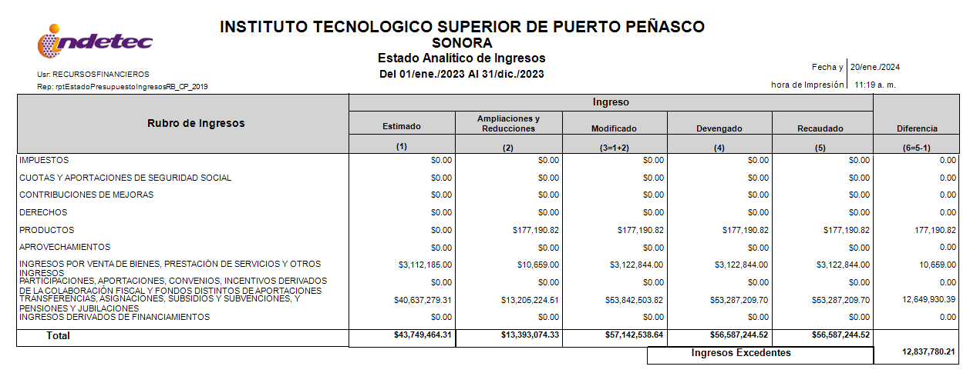

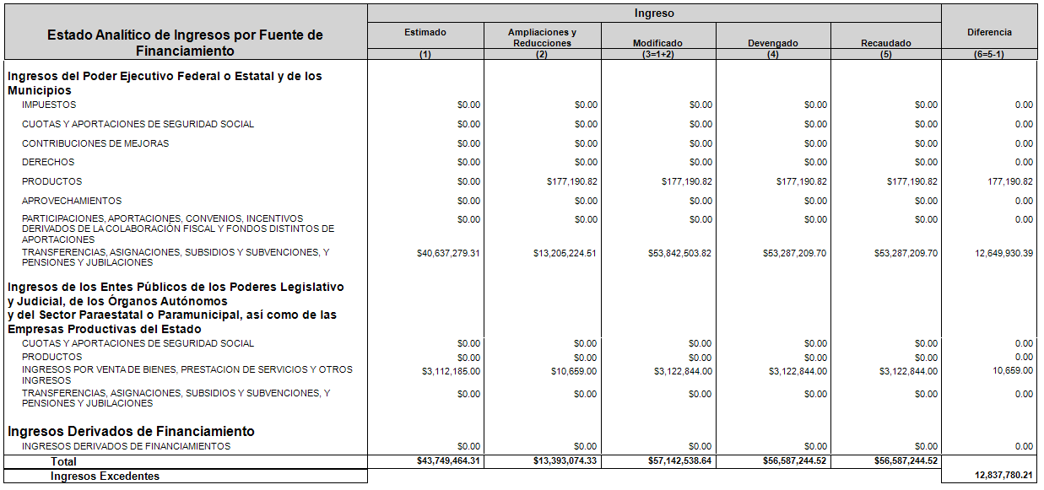

* **Otros Ingresos y Beneficios**

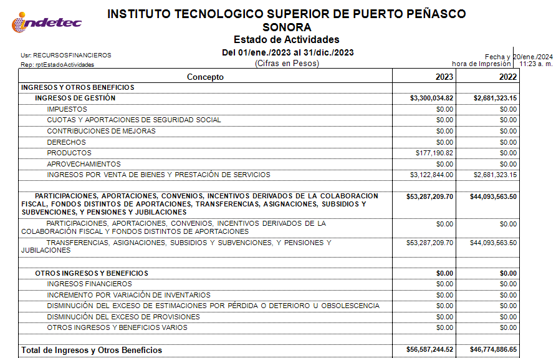

* **Gastos y Otras Pérdidas**

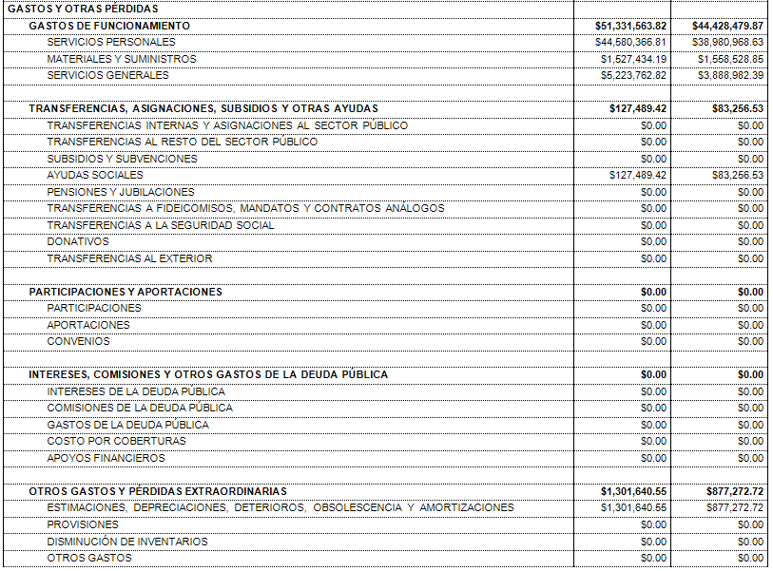

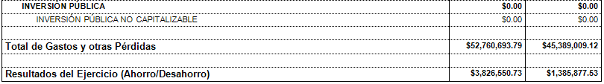

**III).- NOTAS AL ESTADO DE VARIACIÓN EN LA HACIENDA PÚBLICA**

1.- Se informará de forma agrupada de manera agrupada, acerca de las modificaciones al patrimonio contribuido por tipo, naturaleza y monto:

**Nada que reportar en este punto**

* RESULTADOS DE EJERCICIOS ANTERIOR.- Nada que reportar en este punto
* DONACIONES.- Nada que reportar en ente punto

**IV).- NOTAS AL ESTADO DE FLUJO DE EFECTIVOS**

1.-Presentacion del análisis de las cifras del periodo actual y periodo anterior del efectivo y equivalente al efectivo, al final del ejercicio del Estado de flujos de efectivo, respecto a la composición del rubro de Efectivo y equivalentes, utilizando el siguiente cuadro:

|  |  |  |
| --- | --- | --- |
| **Concepto** | **2023** | **2022** |
| Efectivo | **$ 6,500.00** | **$ 5,425.00** |
| Bancos/tesorería | **$ 7,691,410.24** | **$ 4,574,732.65** |
| bancos-Dependencias y otros |  |  |
| Inversiones temporales (Hasta 3 Meses) |  |  |
| Fondos con Afectación especifica |  |  |
| Depósitos de Fondos de terceros y Otros |  |  |
| Otros Efectivos y equivalentes |  |  |
| Total, de Efectivo y Equivalentes | **$ 7,691,410.24** | **$4,580,157.65** |

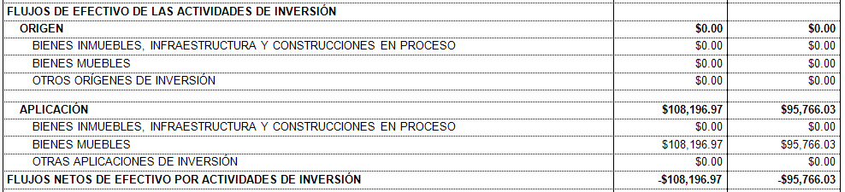

2.- Presentar la conciliación de los flujos de efectivo netos de las actividades de operación y los saldos de resultados de ejercicios (ahorro/desahorro), (I-03) utilizando el siguiente cuadro:

|  |  |  |
| --- | --- | --- |
| **Concepto** | **2023** | **2022** |
| **Resultados del ejercicio Ahorro/Desahorro** | $ 3,826,550.76 | $ 1,385,877.53 |
| **Movimientos de partidas (o rubros) que no afectan al efectivo** |  |  |
| Depreciación | $ 32,023,972.38 | $ 14,025,139.19 |
| Amortización | $ 73,964.63 | $ 73,964.63 |
| Incremento en las provisiones |  |  |
| Incremento en inversiones producido por revaluación |  |  |
| Ganancia/perdida en venta de bienes muebles, inmuebles e intangibles |  |  |
| Incremento en cuentas por cobrar |  |  |
| **Flujos de efectivos netos de las actividades de operación** | $ 36,924,487.77 | $ 15,484,981.35 |

**V).- CONCILIACIÓN ENTRE LOS INGRESOS PRESUPUESTALES Y CONTABLES, ASI COMO ENTRE LOS EGRESOS PRESUPUESTALES Y LOS GASTOS CONTABLES.**

La conciliación se presentará atendiendo a lo dispuesto por el Acuerdo por el que se emite el formato de conciliación entre los ingresos presupuestarios y contables, así como entre los egresos presupuestarios y los gastos contables.

**Conciliación del Flujo de Efectivo (Otras aplicaciones de operación)**

La comparación es entre los formato ETCA-I-06 y ETCA-I-07

Para el primer trimestre otras aplicaciones de operación presentan un monto de $0.00 pesos

**Formato ETCA.- FLUJO DE EFECTIVO.**

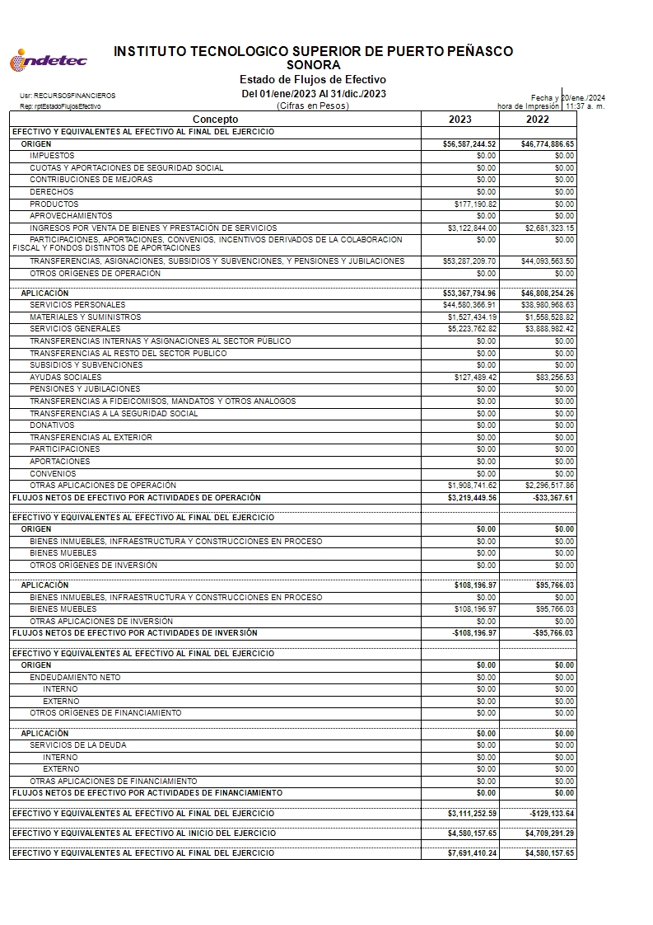

**Formato ETCA.- CONCILIACIÓN ENTRE LOS INGRESOS PRESUPUESTARIOS Y CONTABLES.**

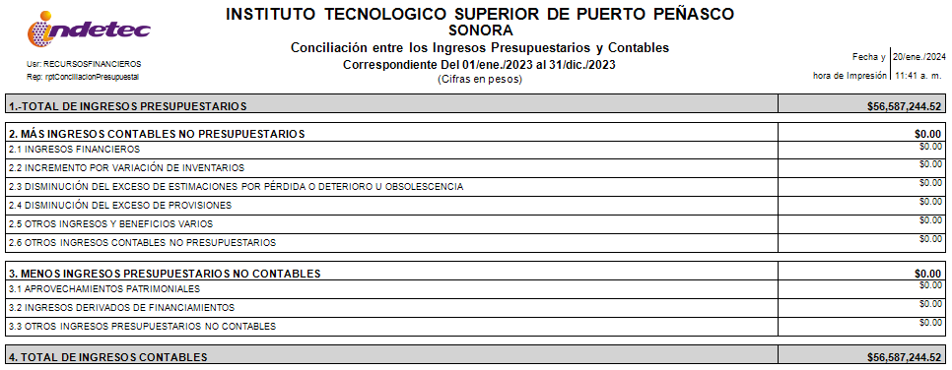

**Formato ETCA.- CONCILIACIÓN ENTRE LOS EGRESOS PRESUPUESTARIOS Y LOS GASTOS CONTABLES**

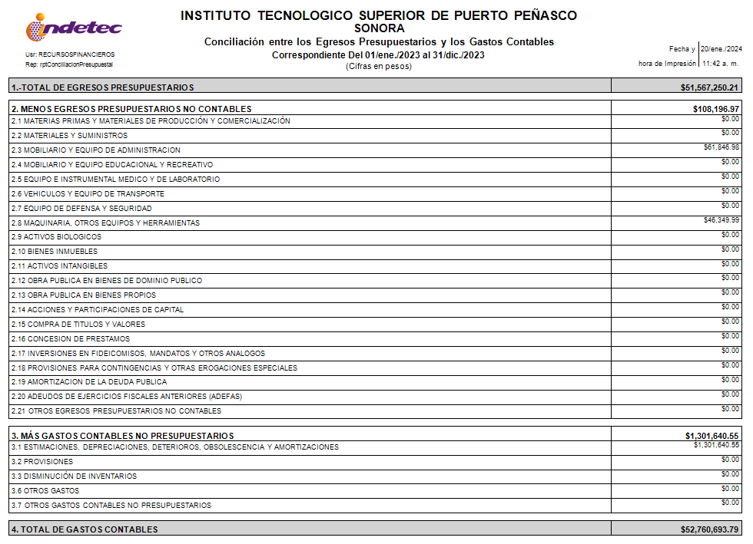

**b).- NOTAS DE MEMORIAS (CUENTAS DE ORDEN).**

A la fecha el Instituto Tecnológico Superior de Puerto Peñasco tiene registradas cuentas de orden presupuestales, las cuales se componen por:

**c).- NOTAS DE GESTIÓN ADMINISTRATIVA.**

**1. Introducción.**

Los Estados Financieros del Instituto Tecnológico Superior de Puerto Peñasco, proveen de información financiera a sus principales usuarios, la ciudadanía, a los administradores de la Secretaria de Hacienda que integran el Poder Ejecutivo del Gobierno del Estado, al H. Congreso del Estado de Sonora, a las Entidades Fiscalizadoras.

El objetivo del presente documento es la revelación del contexto y de los aspectos económicos financieros más relevantes que influyeron en las decisiones del periodo y que deberán ser considerados en la elaboración de los estados financieros para la mayor compresión de los mismos.

Los Estados Financieros del Instituto Tecnológico Superior de Puerto Peñasco son elaborados por la Subdirección de Servicios Administrativos a través del departamento de Recursos Financieros con sustento a las disposiciones legales, normas contables y presupuestales del Estado, con avances en el apego a los criterios de armonización que dicta la Ley General de Contabilidad Gubernamental y las Normas y Metodologías para la Emisión de la Información Financiera y con la Estructura de los Estados Financieros básicos emitidos por el Consejo Nacional de Armonización Contable (CONAC), siendo esta una fuente de información confiable, que facilita las tareas de evaluación y fiscalización del origen de los ingresos y del destino del gasto, cabe señalar aún se están realizando trabajos para el registro de los momentos contables en las cuentas de orden.

**2.- Panorama Económico y Financiero.**

En lo que se refiere al entorno en el cual se han desarrollado las operaciones del Instituto Tecnológico Superior de Puerto Peñasco, se presentan bajo la expectativa de mejores condiciones económicas por parte de los apoyos que recibe de los Gobiernos del Estado y Gobierno Federal, que de cierta manera incide en el logro de las actividades propias del Instituto; de igual manera se cuenta con la captación de recursos propios, destinados de igual manera al cumplimiento de las actividades de la Institución.

Lo anterior, implica realizar un esfuerzo en la aplicación de los recursos, aunado a las medidas y condiciones de austeridad y de racionalidad. Sin embargo, la Institución ha crecido en su cobertura educativa y tal esfuerzo ha sido con los mismos recursos presupuestales.

**3.-Autorización e Historia**

**a) Fecha de creación del ente.**

El Instituto Tecnológico Superior de Puerto Peñasco es un organismo descentralizado de la administración pública estatal, con personalidad jurídica y patrimonio propio, con el objeto de impartir e impulsar la educación de tipo superior correspondiente al nivel Licenciatura.

El Gobierno del Estado de Sonora, suscribió el 30 de Agosto de 2000, un convenio con la Secretaría de educación pública, mediante el cual ambas entidades se comprometen a crear y sostener el Instituto Tecnológico Superior de Puerto Peñasco, lo anterior con el objetivo de brindar en el municipio de Puerto Peñasco la opción de Educación Superior de Calidad.

**b) Principales cambios en su estructura.**

Las modificaciones que se han presentado por parte de esta Institución desde su creación, se basan en la transición de la Estructura A, así la Estructura B autorizada en la I Sesión Extraordinaria de la H. Junta Directiva, realizadas el 26 de abril del 2012, lo anterior derivado del Incremento en la oferta educativa.

El Instituto Tecnológico Superior de Puerto Peñasco es un organismo público descentralizado delo Gobierno el Estado de Sonora, dorado de personalidad jurídica y patrimonios propios.

**4.- Organización y Objeto Social.**

**a) Objeto Social.**

El Instituto Tecnológico Superior de Puerto Peñasco, tiene por objeto de acuerdo a lo señalado en el Decreto de Creación y al Reglamento Interno:

I.- Impartir educación del tipo superior tecnológica, para formar profesionistas, profesores e investigadores aptos para la aplicación y generación de conocimientos y la solución creativa de los problemas, con un sentido de innovación en la incorporación de avances científicos y tecnológicos de acuerdo a los requerimientos del desarrollo económico y social de la región del Estado y el país;

II. Realizar investigaciones científicas y tecnológicas que permitan el avance del conocimiento, el desarrollo de la enseñanza tecnológica y el mejor aprovechamiento social de los recursos naturales y materiales,

III. Realizar investigaciones científicas y tecnológicas que se traduzcan en aportaciones concretas que contribuyan al mejoramiento y eficiencia de la producción industrial y de servicios y a la elevación de la calidad de vida de la comunidad;

IV. Colaborar con los sectores público, privado y social en la consolidación del desarrollo tecnológico y social de la comunidad; y

V. Promover la cultura nacional y universal, especialmente la de carácter tecnológico.

**b) Principal actividad.**

La administración del Instituto Tecnológico Superior de Puerto Peñasco para el desarrollo de su principal actividad tendrá las siguientes facultades y obligaciones:

I.- Crear la organización administrativa que le sea conveniente y contratar los recursos humanos necesarios para su operación de conformidad con el presupuesto anual de egresos aprobado por la Junta Directiva;

II.- Impartir educación superior en las áreas industrial y de servicios, así como cursos de actualización y superación académica;

III.- Someter los planes y programas de estudio, así como sus adiciones o reformas a la aprobación de la autoridad correspondiente;

IV.- Incorporar, otorgar o retirar reconocimientos de validez a los estudios realizados en planteles particulares que imparten educación superior;

V.- Organizar y desarrollar programas de intercambio académico y colaboración profesional con organismos e instituciones culturales, educativas, científicas de investigación, nacionales y extranjeras.

VI.-Regular el desarrollo de sus funciones sustantivas: docencia, investigación y difusión cultural;

VII.- Expedir certificados de estudios, títulos profesionales, grados académico, diplomados, reconocimientos, distinciones especiales y otros que así se requieran, conforme a las disposiciones aplicadas.

VIII.- Establecer los procedimientos y requisitos de acreditación y certificación de estudios, de acuerdo con las disposiciones aplicadas.

IX.- Revalidar y otorgar equivalencias de estudios de conformidad con lo establecido por la Ley General de Educación y la Ley de Educación para los Estados de Sonora;

X.- Reglamentar los procedimientos de selección e ingreso de los alumnos, así como para su permanencia en la Institución

XI.-Reglamentar los procedimientos de ingreso, permanencia y promoción, en su caso de personal académico, atendiendo las recomendaciones que surjan en el seno de las instancias competentes;

XII.-Planear, desarrollar e impartir programas de superación y actualización académica y dirigirlos tanto a la comunidad tecnológica, como a la población en general;

XIII.- Organizar actividades culturales y deportivas que permitan a la comunidad el acceso a las diversas manifestaciones culturales;

XIV.-Impulsar estrategias de participación y concertación con los sectores público. Privado y social para la realización de actividades productivas con un alto nivel de eficiencia y sentido social;

XV.- Administrar libremente su patrimonio con sujeción al marco legal que le impone sus carácter de Organismo Público Descentralizado;

XVI.-Expedir las disposiciones necesarias a fin de hacer efectivas las atribuciones que este Decreto le confiere para el cumplimiento de sus objetos;

XVII.- Prestar servicios de asesorías, elaboración de proyectos de desarrollo de prototipos, paquetes tecnológicos y capacitación técnica a los sectores públicos, social y privado que lo soliciten; y

XVIII.-Realizar todas clase de actos jurídicos necesarios para el logros de su objeto y el cumplimientos de sus atribuciones.

**c) Ejercicio Fiscal.**

Las cifras contenidas en los Estados Financieros y que se mencionan en estas notas se presentan al 31 del mes de Diciembre del 2023.

**d) Régimen Jurídico**

•Constitución Política de los Estados Unidos Mexicanos.

•Ley General de Contabilidad Gubernamental.

•Constitución Política del Estado Libre y Soberano de Sonora.

•Ley Orgánica del Poder Ejecutivo del Estado de Sonora.

•Ley No. 40 de Planeación del Estado de Sonora.

•Ley No. 54 de Responsabilidades de los Servidores Públicos del Estado y de los Municipios.

•Ley No. 113 del Presupuesto de Egresos, Contabilidad Gubernamental y Gasto Público Estatal.

•Ley No. 6 de Adquisiciones, Arrendamientos y Prestación de Servicios Relacionados con Bienes Muebles de la Administración Pública Estatal.

•Ley No. 78 de Educación del Estado de Sonora.

•Ley No. 156, de Acceso a la Información Pública del Estado de Sonora.

•Reglamento de la Ley del Presupuesto de Egresos, Contabilidad Gubernamental y Gasto Público Estatal.

**e) Consideraciones fiscales del ente; revelar el tipo de contribuciones que esté obligado a pagar o retener**.

El Instituto Tecnológico Superior de Puerto Peñasco de conformidad con las leyes respectivas, no es contribuyente del Impuesto Sobre la Renta, ni del Impuesto Empresarial Tasa única, teniendo como obligación retener y enterar el Impuesto Sobre la Renta retenido a los trabajadores, profesionistas y arrendadores personas físicas así como de exigir la documentación que reúna los requisitos fiscales cuando se efectúen pagos a terceros y se esté obligado a ello en los términos de la Ley del Impuesto Sobre la Renta.

Así mismo, El Organismo no es contribuyente del Impuesto al Valor Agregado que le es trasladado en la adquisición de bienes y servicios, el cual incluye como parte del costo de adquisición de dichos bienes o como parte de la erogación realizada.

Es un organismo descentralizado de la Administración Pública Estatal; el cual inicia operaciones en el año de 2000.

**f) Estructura Organizacional Básica.**

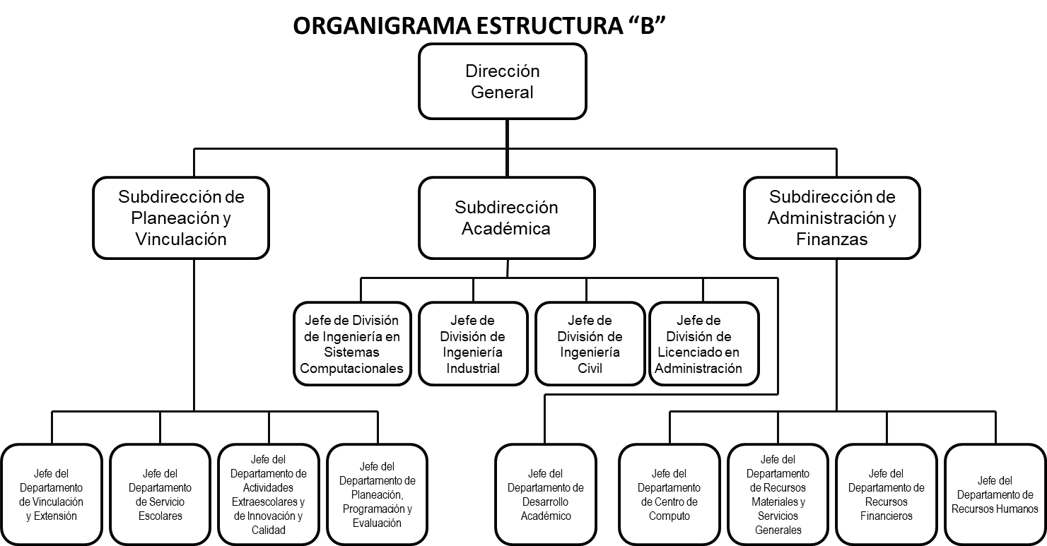Manual de Organización contempla la estructura Orgánica que opera el Instituto Tecnológico Superior de Puerto Peñasco; su contenido contempla las funciones principales de las distintas áreas que conforman la estructura orgánica y tiene por objeto establecer la Organización y las Disposiciones que rigen el funcionamiento del mismo. A la fecha de este informe ya ha sido aprobado por el Consejo Directivo el Reglamento Interior y se encuentran en la siguiente etapa de actualización los demás documentos normativos, que contempla la revisión y actualización de los manuales de organización, procedimientos y puestos.

**g) Fideicomisos, mandatos y análogos de los cuales es fideicomitente o fiduciario.**

El Instituto Tecnológico Superior de Puerto Peñasco no se encuentra en los supuestos de este apartado.

**5.-Bases para la preparación de Estados Financieros.**

Se informa sobre:

1. En cumplimiento a las disposiciones emitidas de acuerdo a la LGCG, Instituto Tecnológico Superior de Puerto Peñasco ha venido implementando una serie de medidas tendientes a cumplir con dichas disposiciones, para lo cual se ha venido apoyando con diversas herramientas atreves del uso de las tecnologías de la información, en la cual se han estado desarrollando, cuidando que en el mismo desarrollo e implementación se apeguen a la diversa normatividad emitida por el Consejo de Armonización Contable, algunas disposiciones se encuentran aún en su implementación derivado de las mismas disposiciones emanadas por el CONAC; de igual forma aplicando, cuando así se requiere diversas disposiciones estatales.

Para la armonización del Sistema de Contabilidad Gubernamental, el Instituto Tecnológico Superior de Puerto Peñasco, se ha visto en la necesidad de adecuar dentro de su organización interna algunos procesos, así como implementar modificaciones en los diversos sistemas que le permitan dar cumplimiento a los diversos elementos técnicos-contables, el Marco Conceptual y los Postulados Básicos de Contabilidad Gubernamental, se dispone de lista de Cuentas alineadas al plan de cuentas; clasificadores presupuestarios armonizados y las respectivas matrices de conversión.

1. La base de medición utilizada en el registro de las operaciones para la elaboración de los Estados Financieros es a Costo histórico, utilizando la base de registro contable denominada "base acumulativa", registrando todas las transacciones efectuadas por el instituto, en base a lo devengado
2. Postulados básicos de la Contabilidad gubernamental aprobados por la CONAC.

* Sustancia Económica
* Entes Públicos
* Existencia Permanente
* Revelación Suficiente
* Importancia Relativa
* Registro e Integración Presupuestaria
* Consolidación de la Información Financiera
* Devengo Contable
* Valuación
* Dualidad Económica
* Consistencia

1. No aplica.
2. No aplica.

**6.- Políticas de Contabilidad Significativas.**

Se informará sobre:

a) En los presentes Estados Financieros no se aplica algún método para la actualización de los activos, pasivos y Hacienda Pública y/o Patrimonio.

b) El Instituto Tecnológico Superior de Puerto Peñasco, no realizó operaciones en el extranjero.

c) Los Estados financieros no presentan registros de reservas.

d) Los bienes se registran a su costo de adquisición. No se reconocen los efectos de la inflación en los estados financieros y las cifras incluidas en los mismos fueron determinadas con base en costos históricos, debido a que somos una institución con fines no lucrativos y no tenemos como propósito darle mantenimiento financiero a nuestro patrimonio.

e) Los gastos se reconocen y se registran en el momento que se devengan y los ingresos se registran conforme a las normas y metodologías para la determinación de los momentos contables de los ingresos emitido por CONAC

f) La depreciación de Inmuebles, Maquinaria y equipo: Se reconoce la depreciación en línea recta de los bienes a través del tiempo, atendiendo a la vida útil de los mismos en base a la guía de Vida Útil estimada y porcentajes de depreciación emitida por CONAC.

g) Las inversiones en activos no monetarios se registran a su valor de adquisición, tanto en resultados como en el patrimonio y son considerados como egresos en el periodo que se adquieren.

**7.- Posición en Moneda Extranjera y Protección por Riesgo Cambiario.**

El Instituto Tecnológico Superior de Puerto Peñasco no cuenta con operaciones en moneda extranjera, que representen algún riesgo cambiario.

**8.- Reporte Analítico del Activo.**

De los Activos registrados en los Estados Financieros del Instituto Tecnológico Superior de Puerto Peñasco, se registra la depreciación, y el deterioro de los Activos, así como la amortización de los activos intangibles, a partir de 1 de Septiembre del 2014. (de acuerdo a la vida útil del bien y porcentajes de depreciación emitidos por CONAC). Se adjunta tabla



Formato ETCA .- Estado Analíticos del Activo.

**9.- Fideicomiso, mandatos y análogos**

El Instituto Tecnológico Superior de Puerto Peñasco no se encuentra en los supuestos de este apartado.

**10.-Reporte de recaudación.**

a).-El Instituto Tecnológico Superior de Puerto Peñasco para el ejercicio fiscal 2023, cuenta con la siguiente recaudación como se muestra en la siguiente tabla:

|  |  |  |
| --- | --- | --- |
| **Fuente de Financiamiento** | **Autorizado** | **Recaudado** |
| Gobierno Federal | $ 23,486,865.00 | $ 24,861,947.80 |
| Gobierno Estatal | $ 17,150,414.31 | $ 28,425,261.09 |
| Ingresos Propios | $ 3,112,185 | $ 3,122,844.00 |
| **Total** | **$ 43,749,464.31** | **$ 56,410,052.89** |

b).- Proyección de la recaudación e ingresos en mediano plazo, siendo este:

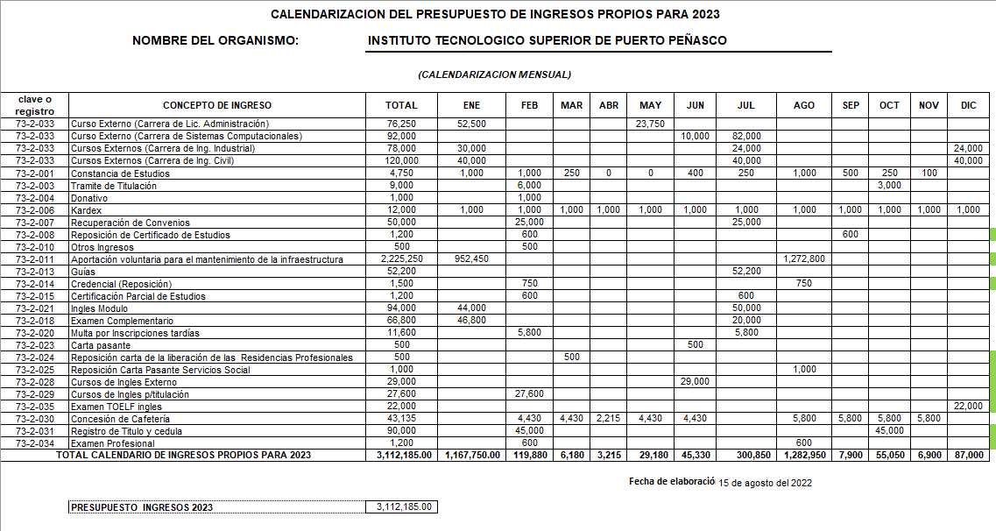

**11.-Información sobre la Deuda y el Reporte Analítico de la Deuda.**

El Instituto Tecnológico Superior de Puerto Peñasco no se encuentra en el supuesto de este apartado.

**12.-Calificaciones otorgadas.**

El Instituto Tecnológico Superior de Puerto Peñasco no se encuentra en el supuesto de este apartado.

**13.-** **Proceso de Mejora.**

El Instituto Tecnológico Superior de Puerto Peñasco se rige mediante la aplicación de los siguientes:

* Políticas establecidas en el Decreto No. 92 del Presupuesto de Egresos Gobierno del Estado para el del Ejercicio Fiscal 2022.
* Lineamientos que establece el Instituto Sonorense de Transparencia Acceso a la Información Pública y Protección de datos Personales d (ISTAI); en de ámbito de transparencia.
* Proceso del Sistema de Gestión de la Calidad Norma ISO 9001:2015
* Reglamento de Ingresos Propios del ITSPP.

**14.-Información por segmentos.**

El Instituto Tecnológico Superior de Puerto Peñasco no se encuentra en el supuesto de este apartado, debido a que no se cuenta con extensiones en otras áreas geográficas del Estado.

**15.-Evento Posteriores al cierre.**

El Instituto Tecnológico Superior de Puerto Peñasco no se encuentra en el supuesto de este apartado, debido a no se identificaron eventos posteriores, debido a que, aun no se realiza el cierre del ejercicio 2023.

**16.- Partes Relacionadas.**

El Instituto Tecnológico Superior de Puerto Peñasco no se encuentra en el supuesto de este apartado, debido a no existen registros de operación con partes relacionadas.

**17.- Responsabilidad sobre la presentación de los Estados Financieros**

**“Bajo protesta de decir verdad declaramos que los Estados Financieros y sus notas, son razonablemente correctos y son responsabilidad del emisor”.**

|  |  |  |
| --- | --- | --- |
|  |  |  |
| ______________________________  L.C.P. David Alejandro Soto Grijalva.  Departamento de Recursos Financieros |  | __________________________________  C.P. Álvaro Martin Pérez Manjarrez  Subdirector de Servicios Administrativos |

_________________________________

Arq. Jesús Rafael Sánchez Sebreros

Director General